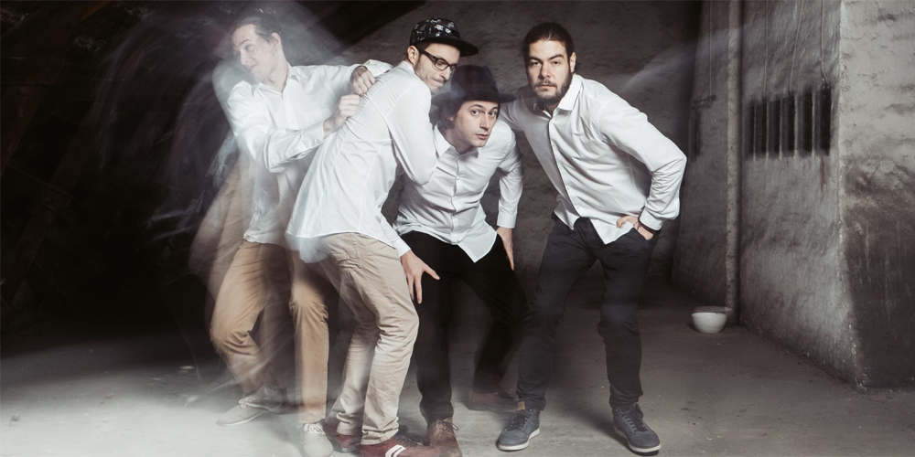
druckfähiges Bildmaterial unter www.newcolours-festival.de/pressebereich

AUFTAKT

PURPLE IS THE COLOR

8 SEP 2022 stadt.bau.raum | Gelsenkirchen | Boniverstraße 30
Beginn: 19:30 Uhr | Einlass: ab 18:30 Uhr
Es ist ein Jazz der eleganten Note, den das österreichisch-tschechische Quartett Purple is the Color beim Auftakt des neuen NEW COLOURS FESTIVAL im stadt.bau.raum zu Gehör bringt. Er verharrt nicht im Klassischen, sondern weist viele Verschränkungen zu anderen Stilen auf. Eine inspirierende musikalische Reise.
Purple is the Color verstehen auf spannende Weise, Brücken zu schlagen und die verschiedenen Elemente in eine gediegene Note zu übersetzen. Simon Raab, Štěpán Flagar, Martin Kocián und Michał Wierzgoń wollen mit ihrer Musik berühren, beim Publikum auf vielfältige Art Gefühle freisetzen. Mit wunderschönen Melodien und Harmonien, mit leidenschaftlich, hoch energetisch verspielten Passagen, mit ruhigen Klängen und mit unverhofften Wendungen, die immer wieder auf andere Fährten locken. Purple is the Color treffen genau den Ton, der von der ersten Sekunde an die Einladung ausspricht, sich voll und ganz dem musikalischen Schauspiel hinzugeben.
Das alles findet im beeindruckenden Zechen-Ensemble des 1908 in Betrieb genommenen ehemaligen Schacht Oberschuir der Zeche Consolidation statt. Eingerichtet zur Bewetterung, d.h. zur Versorgung der Bergleute mit Frischluft „Unter Tage“, ist die 1994 restaurierte und durch den Anbau eines Beton-Kubus mit architektonischen Anklängen an Neugotik und Jugendstil heute ein Kleinod der Industriekultur.
LINEUP SIMON RAAB PIANO ŠTĚPÁN FLAGAR SAXOPHON MARTIN KONCIÁN BASS MICHAL WIERZGOŇ DRUMS
Eintritt: VVK 22 € | ermäßigt (bis zum vollendeten 24. Lebensjahr): 14 € || AK 26 € | ermäßigt: 16 €
Tickets online unter www.newcolours-festival.de oder in unseren VVK-Stellen (www.newcolours-festival.de/vvk-stellen)

